ТЕЛЕФОНЫ «ГОРЯЧЕЙ ЛИНИИ»
ДЛЯ ПРИЕМА СООБЩЕНИЙ О ФАКТАХ КОРРУПЦИИ

Управление экономической безопасности и противодействия коррупции УМВД России по Архангельской области
телефон доверия - 8(8182) 21-70-67
электронная почта - ubepuvdao@yandex.ru
официальный сайт – 29.mvd.ru
Региональное управление Федеральной службы безопасности
Российской Федерации по Архангельской области
телефон доверия - 8(8182) 21-83-87
электронная почта - arkhangelsk@fsb.ru
Следственное управление Следственного комитета Российской Федерации по Архангельской области и Ненецкому автономному округу
телефон доверия - 8(8182) 29-04-00
интернет-приемная - arh.sledcom.ru
Прокуратура Архангельской области
телефон дежурного прокурора - 8(8182) 41-02-08
интернет-приемная – www.arhoblprok.ru

ЛИЧНЫЙ ПРИЕМ ГРАЖДАН И РАБОТНИКОВ
в ГБУЗ АО «АРХАНГЕЛЬСКАЯ ОБЛАСТНАЯ КЛИНИЧЕСКАЯ БОЛЬНИЦА»

ПО ЗАЯВЛЕНИЯМ О ФАКТАХ ПРОЯВЛЕНИЯ КОРРУПЦИИ,
КОНФЛИКТА ИНТЕРЕСОВ ИЛИ ЗЛОУПОТРЕБЛЕНИЯ РАБОТНИКАМИ УЧРЕЖДЕНИЯ ДОЛЖНОСТНЫМИ ПОЛНОМОЧИЯМИ:

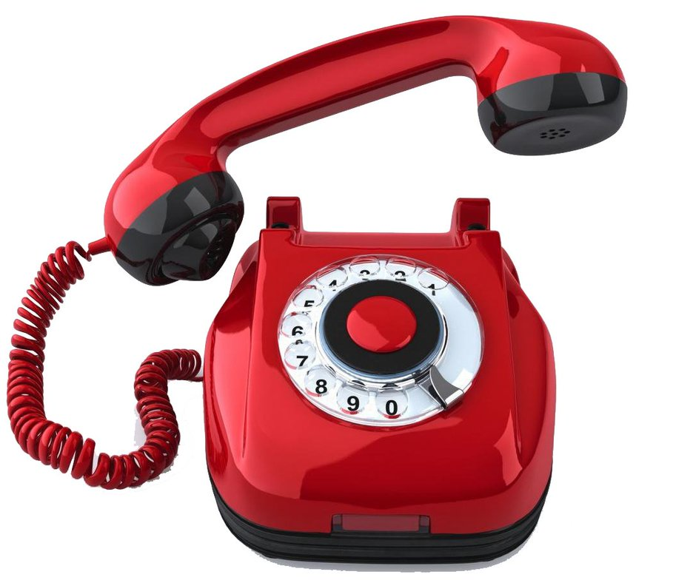 | ПРИЕМ ВЕДУТ:  по адресу: г. Архангельск,  пр. Ломоносова, 292 – административный корпус, каб. 330  Заместитель председателя  КОМИССИИ ПО ПРОТИВОДЕЙСТВИЮ КОРРУПЦИИ В ГБУЗ АО «АОКБ» - начальник юридического отдела Боярская Оксана Владимировна  тел. 63-63-22, вн. тел. 10-86  по адресу: г. Архангельск,  пр. Ломоносова, 292, каб. № 10 в здании акушерско-неонатального отделения (старый роддом, 3 этаж)  секретарь Комиссии  Герасимов Александр Аркадьевич  тел. 63-63-66, вн. тел. 11-64

